如选用的传声器的灵敏度为50 mV/Pa（如AWA14423型测试电容传声器），当用AWA6221B型声级校准器校准时，声级校准器产生94 dB（1 Pa）的声压级，这时前置放大器输出的电压约为50 mV。但是由于每只传声器的灵敏度不一定相同，加上前置放大器会有一定的衰减，因此可能不一定是50 mV，这时以实际校准值为准。

5.2 引脚定义和传声器选配

5.2.1 引脚定义：
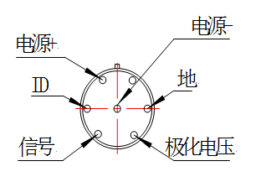

5.2.2 传声器选配如下表：
型号 | 14403 | 14404 | 14423 | 14425
频率响应 | 自由场 | 声压 | 自由场 | 自由场
标称灵敏度(mV/Pa) | 12.5 | 12.5 | 50 | 40
动态范围(dB) | 30～160 | 30～160 | 15～140 | 15～140
频率范围(Hz) | 20～40,000 | 20~12,000 | 10~20000 | 10～16000
极化电压(V) | 200 |  | 0

声 学 振 动 与 测 量 仪 器
ACOUSTICS & VIBRATION MEASURING INSTRUMENTS

AWA14600E型前置放大器
使用说明书

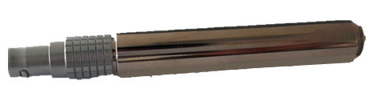

杭 州 爱 华 仪 器 有 限 公 司
HANGZHOU AIHUA INSTRUMENTS CO., LTD.
2016-8-4

1 概述
AWA14600E型前置放大器是一种具有高输入阻抗、低输出阻抗、低噪声、宽动态范围等特点的前置放大器。该前置放大器支持预极化电压传声器(1/2 inch)和200 V极化电压传声器(1/2 inch)，也可以直接连接到一般的测量仪器使用，同时可用于多通道噪声分析仪和手持仪器的噪声测量。

2 主要技术性能
- 外型尺寸：Φ12.7 mm (1/2 inch)
- 频率响应（参考 1kHz）：20 Hz~20 kHz±0.2 dB ;
10 Hz~200 kHz±0.5 dB
- 增益：
型号 | 主要特点 | B&K Pulse | AWA6290L | AWA6228+
AWA14604E | 1/2″恒流源型 | 支持 | 支持 | 不支持
AWA14614E | 1/4″恒流源型 | 支持 | 支持 | 不支持
AWA14600E | 1/2″LEMO接口 | 支持 | 支持 | 不支持
AWA14601E | 1/2″ X9接口 | 不支持 | 支持 | 支持
AWA14611E | 1/4″LEMO接口 | 支持 | 支持 | 不支持
- 输入阻抗：≥10 GΩ//0.5 pF
- 总谐波失真：≤0.1 %
- 最大输出电压：≥10 V_{RMS}
- 输出阻抗：≤50 Ω
- 本底噪声：A计权：≤3μV
Z计权(20Hz~20kHz)：≤5μV
- 电源：±14 V～±75 V或28 V~150 V
- 极化电压：支持28 V、60 V、200 V极化电压
- 输出压摆率：3.1 V/μS
- 输出连接：LEMO插头
- 传声器螺纹：M11.7 mm×0.423 mm(60 UNS)
- 工作温度范围：-20 ℃~+60 ℃

3 智能传感器
该前置放大器内置TEDS智能传感器芯片，该传感器支持IEEE 1451.4 TEDS标准，通过TEDS，数据采集设备可以读出传感器的型号、序列号等信息，更重要的是可以直接读取灵敏度，及供电方式等信息，省去了繁琐的灵敏度设置、供电配置等环节。
杭州爱华仪器公司的TEDS遵循IEEE1451.4 v1.0版本格式，此版本为当前最新版本。如需要其余版本的TEDS设备，需在订购时特殊说明。TEDS智能设备的读写需要相应的硬件电路及软件解析支持。以下为常见数据采集仪器对杭州爱华内含TEDS信息的前置放大器的支持情况，在使用TEDS时需要根据数据采集仪器的的支持情况进行选择，如下表。
表3-1 仪器设备TEDS支持情况

4 延伸线缆对信号传输影响
大信号频率响应如图4-1
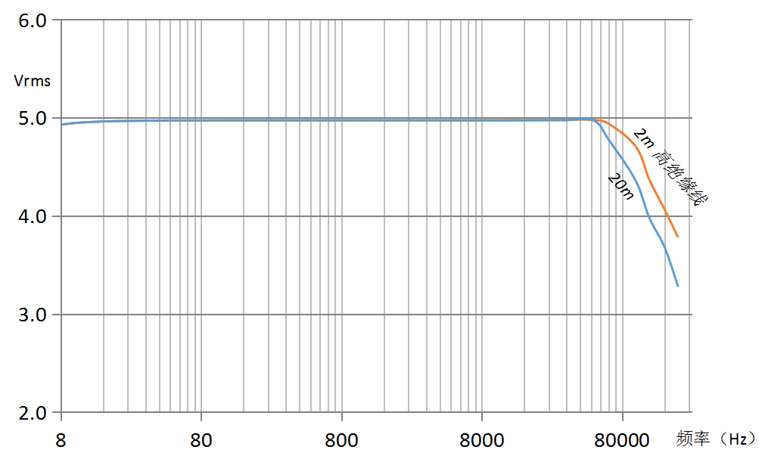
图4-1 大信号频响
小信号频率响应如图4-2
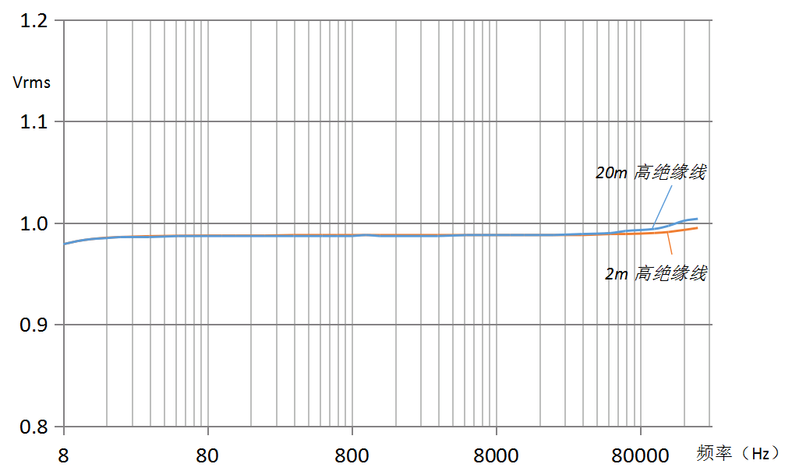
图4-2 小信号频响

5 使用说明

5.1 电路连接如下图5-1
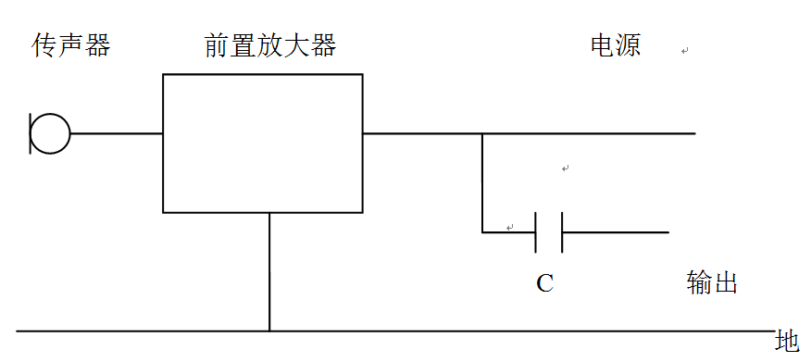
图5-1 电路连接示意图
将传声器旋到前置放大器的螺纹端，前置放大器的另一端通过LEMO线缆连接到带有LEMO接口输入端的仪器设配。供电电源电压太低，将降低最最大不失真输出电压，电源电压低28 V时可能不能正常工作能损坏器件。连接好以后，传声器接收的声信号转换为电信号，经前置放大器阻抗变换后，送到仪器的输入端。

